Аналог 1.
Крестики-Нолики (от Jtaugner) - играть онлайн бесплатно на сервисе Яндекс Игры
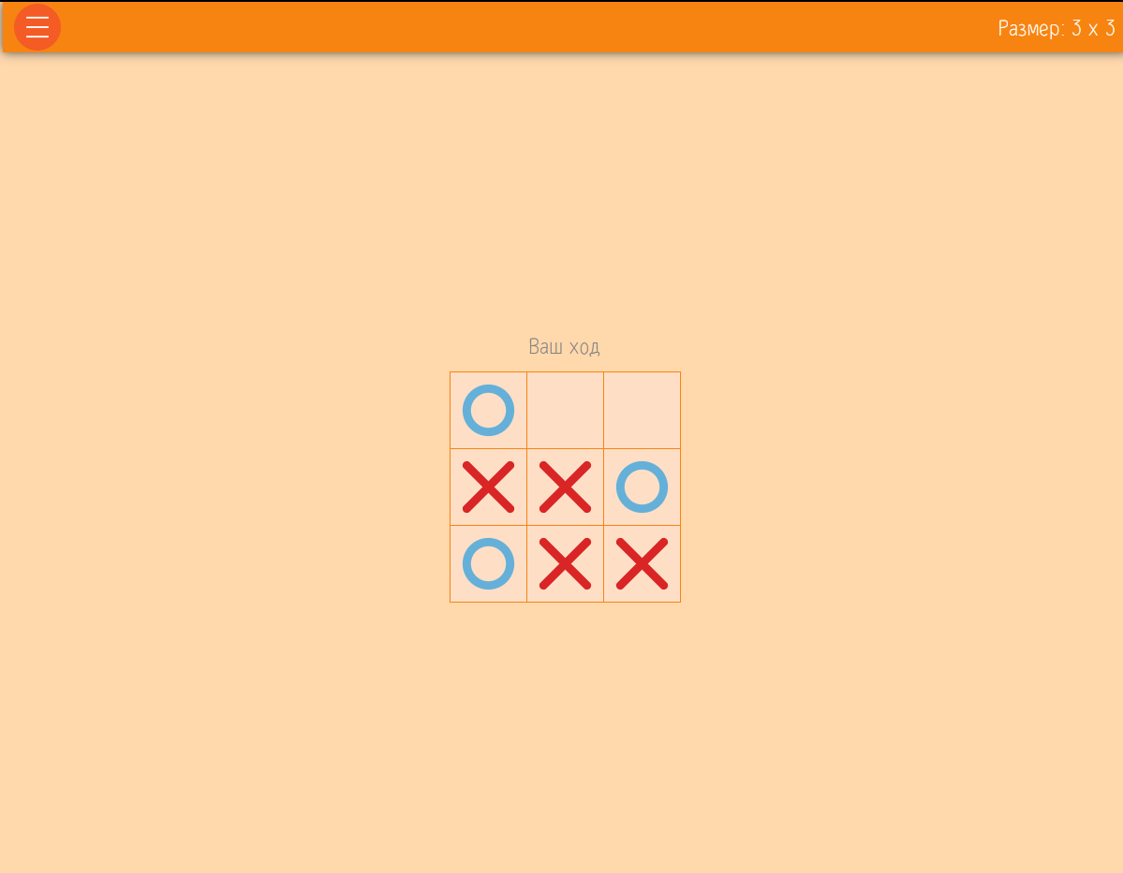
Плюсы:
- присутствует игра против умного бота;
- светлая цветовая гамма.
Минусы:
- много пустого пространства на экране;
- отсутствует возможность играть против другого игрока;
- отсутствует возможность выйти из матча в меню во время игры.

Аналог 2
Крестики Нолики в тетради (от KJ) - играть онлайн бесплатно на сервисе Яндекс Игры
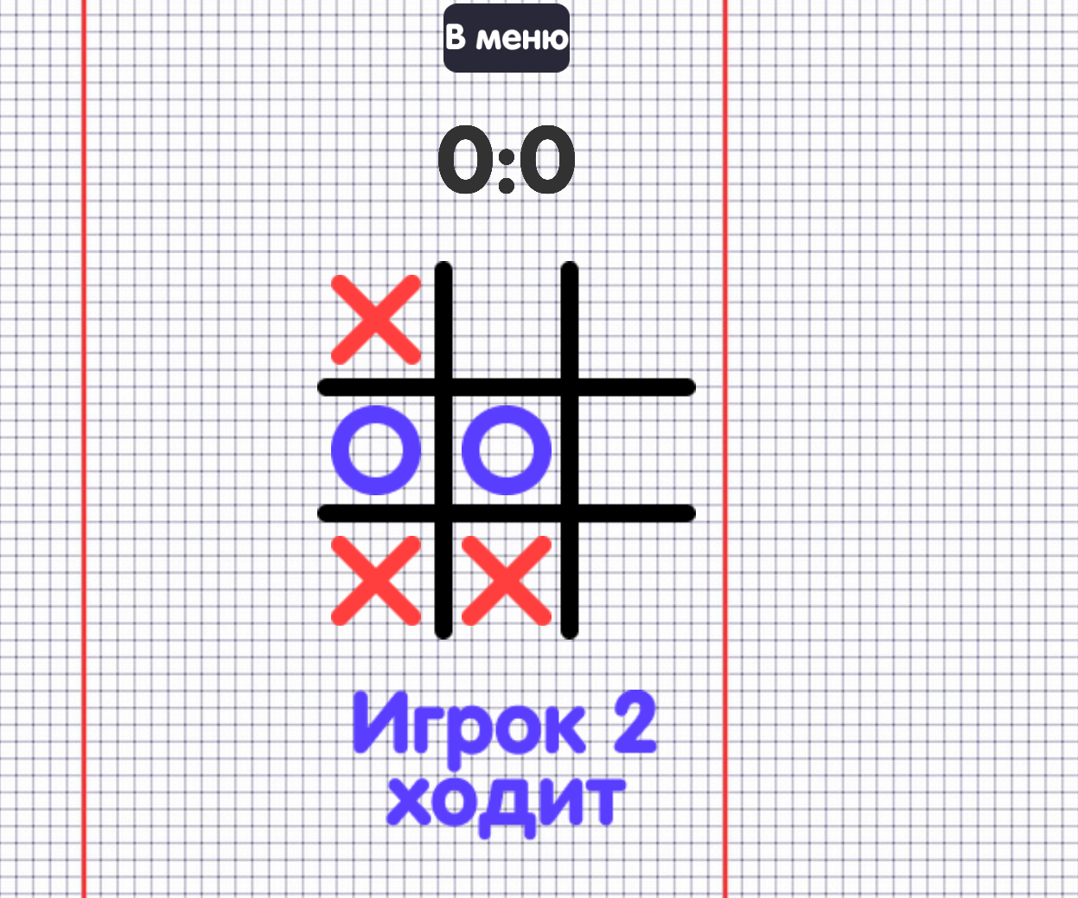
Плюсы:
- присутствует игра против бота и игрока;
- задним фоном игры является тетрадный листок;
- присутствует кнопка выхода в меню во время игры;
- присутствует отображение, какой игрок ходит на данный момент.
Минусы:
- тексты занимают много места на экране;
- присутствуют красные линии на заднем фоне.

Аналог 3
Крестики-нолики 3х3,4х4,5х5 (от sb-games) - играть онлайн бесплатно на сервисе Яндекс Игры
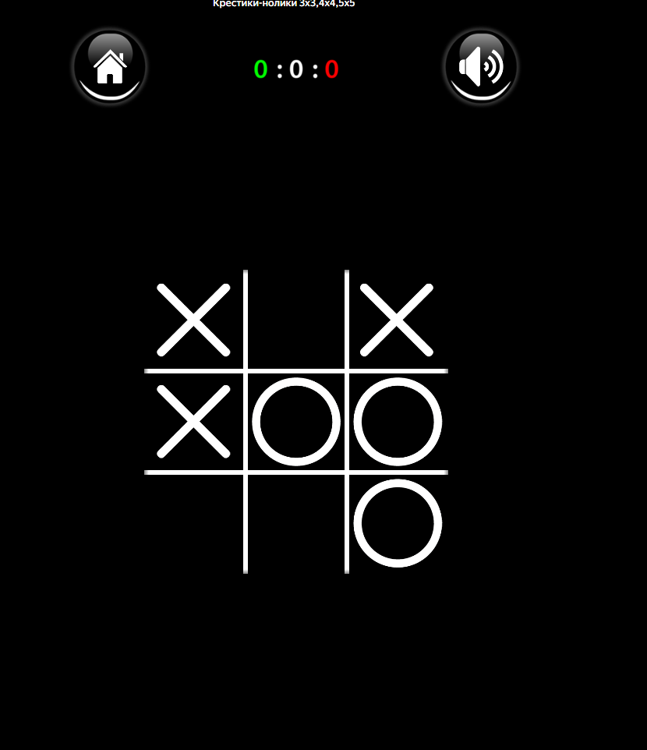
Плюсы:
- отображение текущего счета;
- возможность выключить звук;
- возможность выйти в главное меню;
- возможность играть против бота и игрока;
- возможность выбрать светлую или темную тему.
Минусы:
- отсутствует отображение, какой игрок ходит на данный момент;
- много пустого пространства.

Требования к моей игре:
- добавить выход в меню во время игры;
- добавить игру на счет по 1 раунду, 3 раундам и 5 раундам;
- добавить игру против игрока и умного бота;
- добавить возможность отображения рекорда по победам в раундах определенного игрока до закрытия приложения;
- добавить выход из игры на главное меню;
- добавить выход в главное меню после завершения раунда;
- добавить возможность включения и выключения звука после победы или проигрыша в раунде.

